STOCK: Controle de Produção de Estoque

Antônio Ferreira Abreu, Antônio Márcio Nascimento Magalhães, Hellen Gabriela Felix Silva, Raygil Naevanur Pereira Alexandrino

1Campus Capitão Poço – Universidade Federal Rural da Amazônia (UFRA)  
Capitão Poço – PA – Brasil

[maninho.142311@gmail.com](mailto:maninho.142311@gmail.com), [marcio.magalhaes.432@gmail.com](mailto:marcio.magalhaes.432@gmail.com), [hellengabriela25102000@gmail.com](mailto:hellengabriela25102000@gmail.com), [naevanur.alexandrino.raygil@gmail.com](mailto:naevanur.alexandrino.raygil@gmail.com)

**Resumo.** Com o sistema de controle de estoque, STOCK, você produtor, faz o controle de estoque de seus produtos e insumos de forma simples, evitando erros nos processos, podendo assim, garantir todo [controle dos seus produtos.](https://www.bling.com.br/funcionalidades/vendas) Tenha na palma da sua mão, com fácil acesso, um app de controle de estoque completo. Com o STOCK, você registra as informações dos seus produtos, como códigos, descrições e preços, assim também como outras características.

# Introdução

Com as grandes mudanças que ocorreram nos últimos anos, com grandes avanços tecnológicos e competitividade no mercado, a organização é um dos fatores que impulsionam as empresas para um melhor destaque no mesmo. Assim, é necessário que as empresas tenham flexibilidade, adaptabilidade e persistência em seus métodos afim de buscar melhores resultados, pois só estarão visíveis aquelas que deterem de recursos que supram suas necessidades, fazendo com que obtenham ótimos resultados e uma gestão eficiente para seu negócio.

Atualmente a concorrência de mercado está ficando cada vez mais acirrada, obrigando as empresas a buscar inovações tecnológicas e estratégias de gestão com o intuito de diminuir custos e aprimorarem a qualidade de seus produtos, objetivando ter vantagem competitiva. O gerenciamento de estoque é de suma importância para a empresa, pois está relacionado aos interesses financeiros e econômicos, visando o crescimento da mesma e para que esse crescimento ocorra, é necessário ter um planejamento voltado para a área de controle de estoque de produtos.

O controle de estoque por sua vez tem como objetivo principal evitar problemas que possam ocorrer e que ocorrem no setor de produtos em geral, pois isto está totalmente relacionado ao capital investido da empresa, e tendo uma ótima gestão de estoque, podemos evitar futuros problemas ao verificar no momento certo do reabastecimento, e saída de produtos tendo assim, uma maior qualidade da produtividade.

Assim, manter produtos em estoque, neste caso para venda em pronta entrega ou demanda, apresentam-se como uma espécie de garantia pois as empresas trabalham com estoques de diferentes tipos que necessitam ser administrados. Porém, a gestão de estoques é uma das atividades mais importantes, pois um dos principais motivos para se ter um bom planejamento e controle de estoques é o grande impacto financeiro que é possível alcançar através do aumento da eficácia e eficiência das operações das empresas.

Contudo, o objetivo deste projeto é a criação de um app com foco no controle de produtos, de forma que atenda a demanda de uma empresa independentemente do segmento em que atua, sem desperdícios no suprimento e com agregação de valor aos investimentos organizacionais.

# Público alvo

O público alvo deste sistema é voltado para as micro, pequenas, médias e grandes empresas e produtores rurais.

# Objetivos

Este projeto tem como objetivo o desenvolvimento de um aplicativo mobile de gerenciamento de estoque, sendo capaz de acompanhar a saída e chegada de produtos através do GPS presentes nos veículos de entrega, a fim de gerar relatórios comparativos entre o real estado do estoque e o estado apresentado pela empresa.

# Objetivos Específicos

1. Melhorar o nível de serviço da empresa;
2. Incentivar economias na produção;
3. Facilitar a gestão de produtos da empresa;
4. Proteger a empresa de incertezas na demanda e no tempo de ressuprimento;
5. Prevenir a empresa contra eventualidades relacionadas a produção;
6. Fazer o controle de entrada e saída dos insumos;
7. Facilitar a organização e gestão dos estoques;
8. Analisar a entrada e saída de produtos;

# Funcionalidades

Descrever detalhadamente as funcionalidades do aplicativo que fazem parte das regras de negócios especificas do aplicativo.

# Recursos

# Activity

**Login de Usuário**

Ao iniciar o app pela primeira vez, será exibida uma tela de login padrão, solicitando autenticação do usuário com Email e Senha, onde o mesmo poderá fazer um cadastro, caso ainda não o tenha feito anteriormente, ou apenas logar com seus dados já cadastrados.

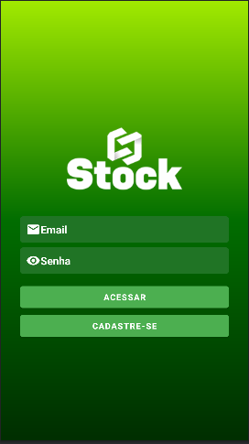

Figura 1. Tela de Login.

**Perfil do Usuário**

Uma tela simples, porém, essencial, onde os usuários logados poderão consultar seus dados de perfil, e deslogar de sua conta no sistema.

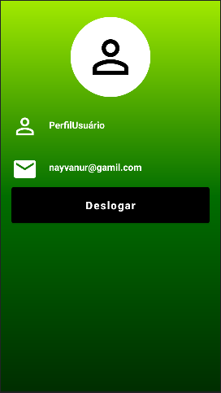

Figura 2. Tela Perfil do Usuário.

**Menu**

Nesta tela será apresentado uma lista de atalhos (botões) que direcionam o usuário para algumas das funcionalidades mais utilizadas do app, como: Cadastro de Produtos, Consultas, Movimentação, Relatórios e Alertas de estoque baixo.

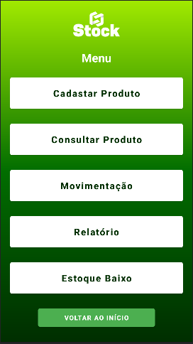

Figura 3. Tela Menu.

**Cadastro de Usuário**

Uma das funcionalidades para a qual o menu acima direcionará o usuário será a de cadastrar novos usuários no sistema, para isso, uma tela parecida com a de Login (Figura 1) será exibida, como mestra na Figura 4, logo abaixo, onde constarão as respectivas views para a autenticação dos novos usuários.

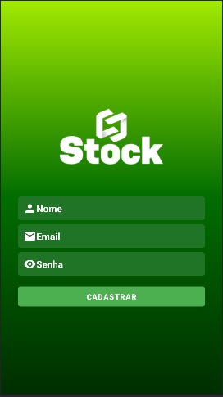

Figura 4. Tela Cadastro de Usuário.

**Cadastro de Produto**

Aqui será mostrado uma tela mais completa, contendo todas as views necessárias (como Nome do Produto, Código, Tipo, quantidade, Valor, Peso, e Quantidade mínima para alerta de estoque baixo) para receber os dados dos produtos e adiciona-los ao banco de dados do STOCK.

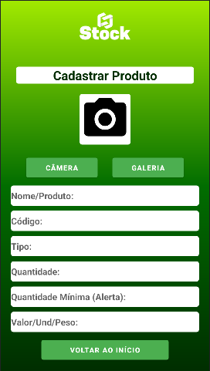

Figura 5. Tela Cadastro de Produto.

# Fragments

# Intent

# Notifications

A implementação das notificações, conforme mostrado nos trechos de código logo abaixo (Figuras 6 e 7.), foi construída com base em modelo implementado em sala de aula, mas principalmente, seguindo os passos do tutorial em vídeo sugerido como material complementar da aula em questão, disponibilizado através de link no SIGAA.

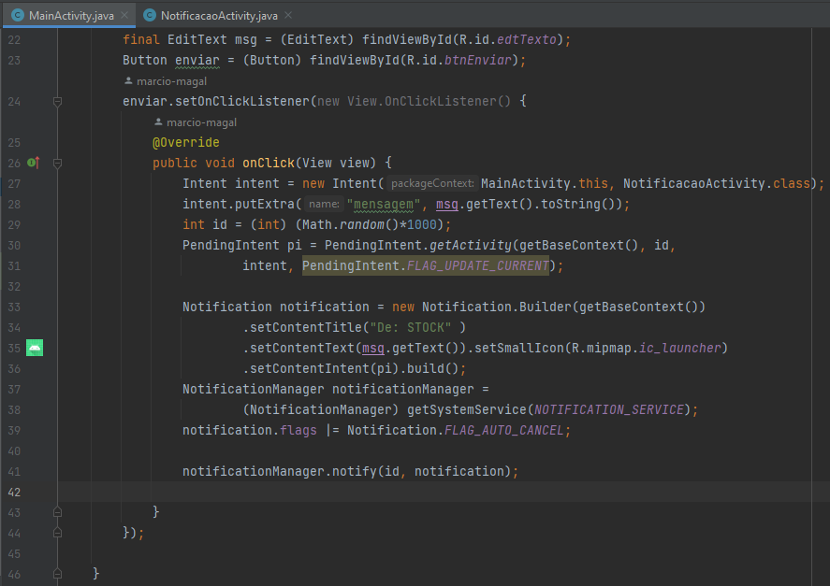

Figura 6. Código implementado para o envio das notificações (MainActivity).

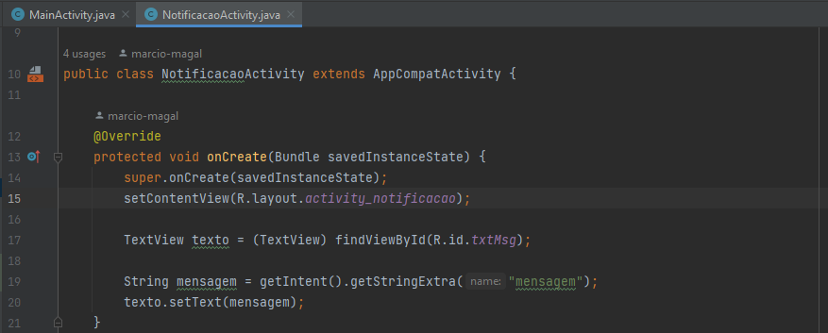

Figura 7. Código implementado para o envio das notificações (NotificacaoActivity).

A seguir descrevemos os passos de como este modelo está atualmente implementado no app, embora sua utilização até o presente momento tenha servido apenas como forma de aplicarmos os conhecimentos adquiridos nesta etapa do curso, não servindo assim, como função efetiva do aplicativo.

**Testando as notificações**

Nesta tela (Figura 8), é possível adicionar um texto qualquer em um text view e setar o mesmo como parâmetro para a notificação a ser recebida, assim, ao selecionar o botão “ENVIAR NOTIFICAÇÃO” o dispositivo é notificado imediatamente exibindo o texto digitado na tela seguinte (conforme os passos mostrados nas Figuras 9, 10 e 11).

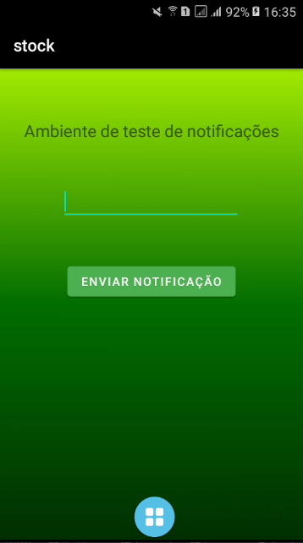

Figura 8. Ambiente de teste de notificação

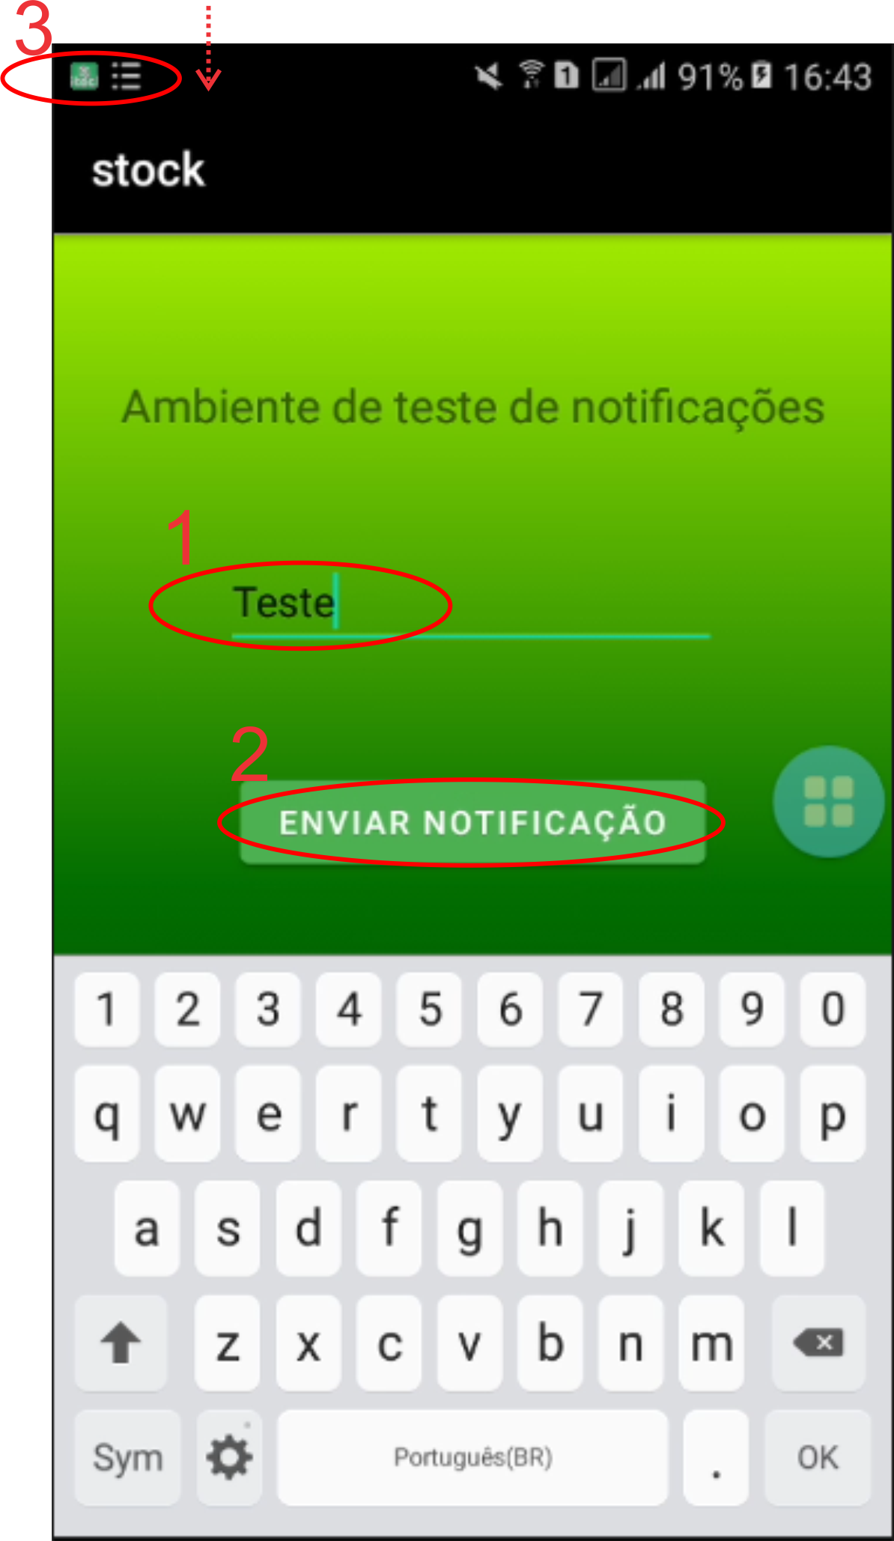

Figura 9.

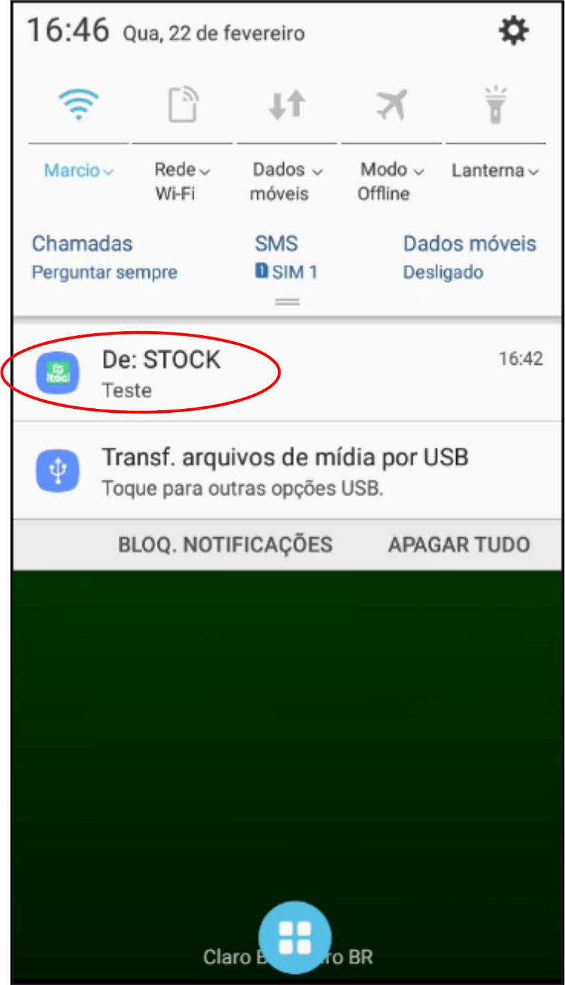

Figura 10.

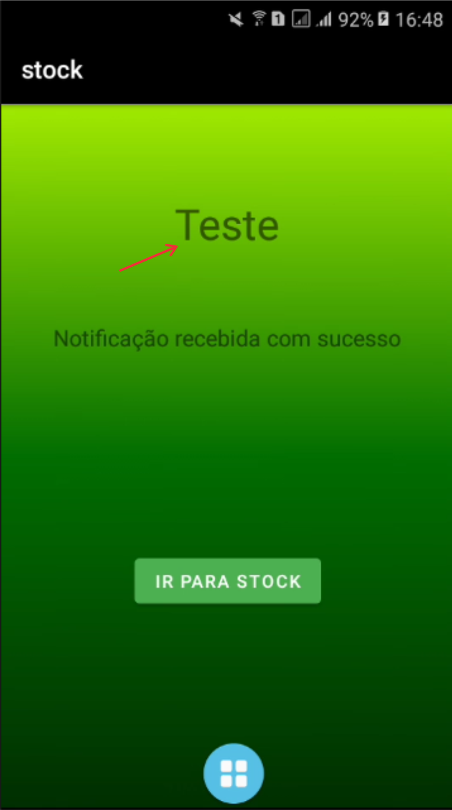

Figura 11.

Assim, embora que de forma provisória, vemos que este modelo foi implementado de tal forma que possibilite uma chamada para uma nova activity através de uma intent, ao clicar no ícone da notificação recebida.

# Camera

# GPS

# SQLite

# CRUD

# Outras

# Link do apk

<https://github.com/gabrielaAvlis/STOCK.git>

# Referências